ФГБУЗ КБ № 81 ФМБА России
МБУ ЗАТО Северск «Центральная городская библиотека»
Отдел «Гармония»



Школа клинициста

в газете российского врача
«Медицинский вестник»
4-й квартал 2013 г.
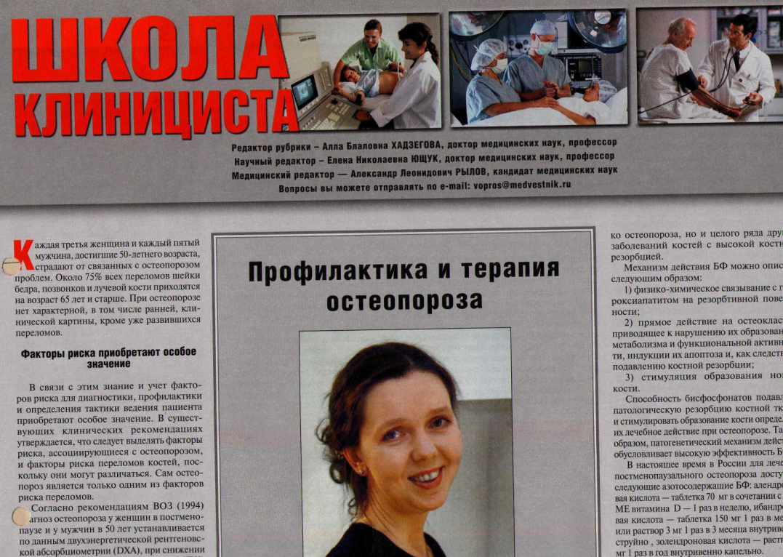
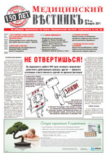
Информационный список

Северск – 2011

Северск – 2014

На исчерпывающую полноту список не претендует.
За дополнительными справками и консультациями обращаться в отдел «Гармония»
МБУ ЦГБ по адресу: ул. Курчатова, 16, 3-й этаж, к. 34. Тел.: 52-62-42.
Составители: Анисимова С. П., врач-методист КБ № 81,
Скукина В. Г., библиотекарь отдела «Гармония».

- Азимова, Ю. Э. "Офисные" неврологические синдромы: / Ю. Э. Азимова; [беседовал] А. Рылов // Медицинский вестник. - 2013. - 15 нояб. - С. 8-9.
Головная боль является значимой медицинской и социальной проблемой, так как ею часто страдают люди трудоспособного возраста, занятые интеллектуальной деятельностью.

- Берштейн, Л. М. Диабет, ожирение и рак - многое становится яснее, но не все / Л. М. Берштейн; [беседовал] А. Рылов // Медицинский вестник. - 2013. - 7 окт. - С. 9-10.

- Бобров, А. Е. Когнитивные нарушения при тревожно-депрессивных расстройствах / А. Е. Бобров, Д. М. Царенко // Медицинский вестник. - 2013. - 25 нояб. - С. 13.

- Васильев, Ю. В. Первичный склерозирующий холангит / Ю. В. Васильев // Медицинский вестник. - 2013. - 23 дек. - С. 9.

- Глигоров, Джозеф. Новые перспективы в химиотерапии метастатического рака молочной железы / Д. Глигоров; [беседовал] А. Рылов // Медицинский вестник. - 2013. - 27 сент. - С. 16.

- Демичева, О. Ю Бесплодный брак, алгоритм выявления причин / О. Ю Демичева // Медицинский вестник. - 2013. - 25 окт. - С. 16-17. - табл., рис.

- Денисов, А. Ю. Фосфатсвязывающие препараты, содержащие калий и магний / А. Ю. Денисов // Медицинский вестник. - 2013. - 13 дек. - С. 17.

- Довженко, Т. В. Алгоритм ведения больных с непсихотическими психическими расстройствами / Т. В. Довженко // Медицинский вестник. - 2013. - 27 сент. - С. 9-10.

- Косарев, В. В. Клиническая фармакология пеннициллинов / В. В. Косарев, С. А. Бабанов // Медицинский вестник. - 2013. - 23 дек. - С. 10-11.

- Косарев, В. В. Лучевые поражения у врачей / В. В. Косарев, С. А. Бабанов // Медицинский вестник. - 2013. - 7 окт. - С. 16.

- Кучинская, Н. В. Микроволновая терапия при заболеваниях простаты / Н. В. Кучинская // Медицинский вестник. - 2013. - 18 окт. - С. 17.

- Лазебник, Л. Б. Ятрогении как причина полиморбидности // Медицинский вестник. - 2013. - 7 окт. - С. 12-13.

- Лактионов, К. К. Идеология будущего:/ К. К. Лактионов; [беседовал] А. Рылов // Медицинский вестник. - 2013. - 8 нояб. - С. 16-17.
Улучшение результатов борьбы со злокачественными опухолями сегодня связано с уточнением прогноза заболевания и индивидуальной лечебной тактикой на основе изучения молекулярно-генетических факторов, отображающих биологические особенности опухоли.

- Лечение детской эпилепсии - возможности XXI века // Медицинский вестник. - 2013. - 6 дек. - С. 16-17.

- Макарова, И. А. Психоэмоциональные составляющие гипертонической болезни // Медицинский вестник. - 2013. - 27 сент. - С. 14-15.

- Мартынов, М. Ю. Коррекция нарушений мышечного тонуса, развившихся после инсульта // Медицинский вестник. - 2013. - 6 дек. - С. 14.
- Мачарадзе, Д. Ш. Факторы риска развития анафилаксии / Д. Ш. Мачарадзе; [беседовал] А. Рылов // Медицинский вестник. - 2013. - 18 окт. - С. 9-10.

- Медведев, С. В. Стереотаксическая радиохирургия в борьбе с метастатическими поражениями печени / С. В. Медведев // Медицинский вестник. - 2013. - 13 дек. - С. 9-10.

- Механическая желтуха у ребенка с микросфероцитарной анемией / С. Г. Врублевский [и др.] // Медицинский вестник. - 2013. - 6 дек. - С. 13. - табл.

- Мубаракшин, Э. А. Современная трансдермальная контрацепция: особенности и преимущества / Э. А. Мубаракшин, Е. В. Рослякова // Медицинский вестник. - 2013. - 25 окт. - С. 15.

- Мубаракшина, О. А. Воспалительные заболевания органов малого таза / О. А. Мубаракшина, М. Н. Сомова // Медицинский вестник. - 2013. - 7 окт. - С. 11.

- Огарков, М. Ю. Фиксированные комбинации в лечении артериальной гипертонии / М. Ю. Огарков, М. Н. Баранова, А. Е. Скрипченко // Медицинский вестник. - 2013. - 27 сент. - С. 17.

- Перехов, А. Я. Синдром ожидания неудачи / А. Я. Перехов // Медицинский вестник. - 2013. - 25 окт. - С. 8-9. - О различных аспектах эректильной дисфункции, ее патогенетических механизмах.

- Пизова, Н. В. Депрессия в неврологической практике / Н. В. Пизова // Медицинский вестник. - 2013. - 25 нояб. - С. 14-15.

- Распопина, Н. А. Антибактериальная терапия внебольничных пневмоний / Н. А. Распопина // Медицинский вестник. - 2013. - 27 сент. - С. 11. - табл.

- Решетов, И. В. Аналоги соматостатина в лечении медуллярного рака щитовидной железы / И. В. Решетов // Медицинский вестник. - 2013. - 13 дек. - С. 12-13.

- Рылов, Александр. Новые перспективы химиотерапии рака молочной железы / А. Рылов // Медицинский вестник. - 2013. - 8 нояб. - С. 15.

- Самсонов, А. А. Рабепразол в лечении больных с инфекцией H.pylori / А. А. Самсонов // Медицинский вестник. - 2013. - 23 дек. - С. 12.

- Сапунова, Д. А. Хроническая болезнь почек - современное наднозологическое понятие / Д. А. Сапунова // Медицинский вестник. - 2013. - 15 нояб. - С. 10.

- Свистушкин, В. М. Осложнения ОРВИ в практике оториноларинголога / В. М. Свистушкин, Д. М. Мустафаев // Медицинский вестник. - 2013. - 15 нояб. - С. 14.

- Солдатский, Ю. Л. Подскладковая гемангиома как причина стеноза гортани у детей / Ю. Л. Солдатский // Медицинский вестник. - 2013. - 25 окт. - С. 14.

- Стрижаков, Л. А. Коронарит при ревматических заболеваниях: [интервью] / Л. А. Стрижаков; [беседовал] А. Рылов // Медицинский вестник. - 2013. - 25 нояб. - С. 9-10.

- Стрюк, Р. И. Клинические проявления анкилозирующего спондилита / Р. И. Стрюк // Медицинский вестник. - 2013. - 8 нояб. - С. 14.
- Табеева, Г. Р. Рефрактерная мигрень / Г. Р. Табеева // Медицинский вестник. - 2013. - 23 дек. - С. 8.

- Тарасова, Л. В. Синуситы в практике врача первого контакта / Л. В. Тарасова, Д. И. Трухан // Медицинский вестник. - 2013. - 18 окт. - С. 16. - табл.

- Шахнович, Е. Б. Самый частый рак пожилых мужчин / Е. Б. Шахнович // Медицинский вестник. - 2013. - 8 нояб. - С. 9-10.

- Шахнович, Е. Б. Побочные эффекты химиотерапии - тошнота и рвота / Е. Б. Шахнович // Медицинский вестник. - 2013. - 7 окт. - С. 14. - табл.

- Эттингер, О. А. Легочная гипертензия - болезнь легких и сердца / О. А. Эттингер // Медицинский вестник. - 2013. - 18 окт. - С. 12-13. - табл.

